Nel neolitico l’uomo coltiva il grano in campi vicini al villaggio in cui vive; costruisce depositi in cui conservare derrate alimentari; si registra un aumento della popolazione con il conseguente formarsi di strutture organizzative.
Nasce l’esigenza di tener conto di prestiti, obbligazioni e entrano in uso strumenti per tener traccia di beni e prodotti alimentari.
Questa contabilità veniva gestita con manufatti d’argilla essiccata, un pezzo per ogni oggetto, fogge diverse per oggetti diversi: una sfera per gerle di grano, un cilindro per un animale, una forma a uovo per una giara di olio.
Nel deposito si trovavano tanti manufatti quante erano le unità delle diverse risorse presenti!

Non era ancora stata inventata l’idea di numero!!!

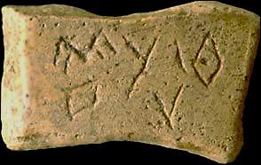
Earliest writing? Harappa, Punjab. About 3500 BCE
Esempio più antico di scrittura simbolica non decifrata.

